БИБЛИОТЕЧНЫЙ УРОК

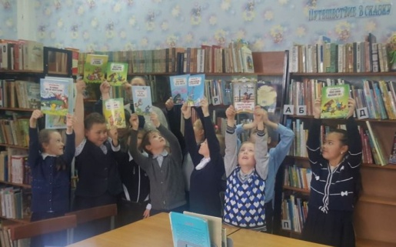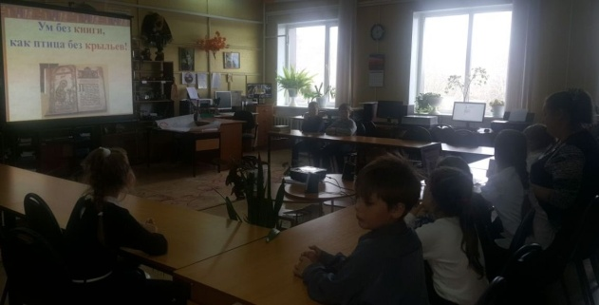

В октябре для второклассников в Библиотеке п. Ключи прошли библиотечные уроки под названием «Библиотека- дом, где живут книги». В ходе мероприятия в читальном зале учащимся показали презентацию «Ум без книги, как птица без крыльев», которая познакомила с историей возникновения книги, различным оформлением книг, значением книг в жизни человека, пословицами и поговорками о книгах.
На детском абонементе учащиеся познакомились с элементами книги, которые помогут понять, о чем книга и будет ли интересно её читать. Также самостоятельно работали с книгой: находили аннотацию, содержание, предисловие и т.д.
В конце урока всем учащимся были розданы памятки «Правила обращения с книгой» и красочные книжки с надеждой на то, что яркие картинки привлекут ребят и у них появится интерес к чтению.
Библиотечные уроки в нашей Библиотеке всегда проходят на «УРА!». Дети увлечённо слушают, активно участвуют, и с нетерпением ждут новых встреч! Библиотечные уроки всегда учат добру, вежливости, они делают детей мудрыми и воспитанными, а главное - прививают навык чтения.

